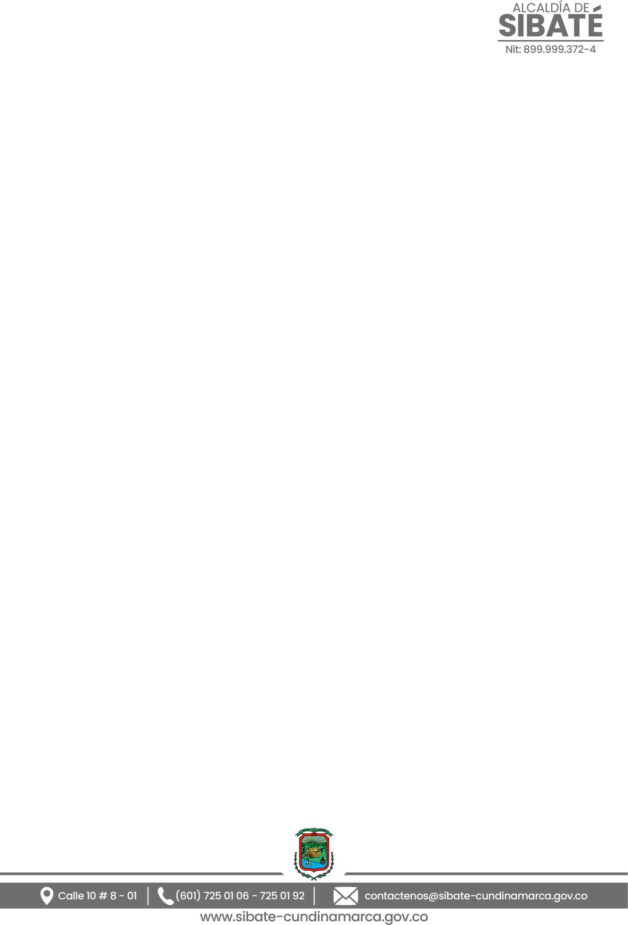

ANEXO No. 07
DECLARACIÓN JURAMENTADA SOBRE INHABILIDADES E INCOMPATIBILIDADES

Sibaté, XXXXXXX de 2026. Señores

ALCALDÍA MUNICIPAL DE SIBATÉ
Oficina de Contratación Calle 10 Nº 8 – 01, Piso 2 Sibaté – Cundinamarca.

Asunto: Declaración juramentada

LICITACIÓN PUBLICA No. xxxxxxxxxxxxxxxxx de 2026.

Yo, XXXXXXXXXXXXXXXXXXXXXXX, identificado como aparece al pie de mi firma, declaro bajo la gravedad de juramento, no encontrarme incurso en ninguna de las causales de inhabilidad e incompatibilidad contenidas en la Constitución Política de Colombia, en la Ley 80 de 1993 y demás normas legales, reglamentarias, estatutarias relacionadas con el tema, para suscribir contratos con la Alcaldía Municipal de Sibaté.

Atentamente;

XXXXXXXXXXXXXXXXXXXXXXXXXXX
C.C. XXXXXXXXXXXX

